关于兽用中化药产品注册资料补充要求的通知
申请资料装订补充要求
一、用于申请资料原件装订的材料，不能包含或产生可能损害归档文件的物质，不使用回形针、燕尾夹、热熔胶、办公胶水、装订夹条、塑料封等装订材料进行装订。
二、申请资料原件使用“三孔一线”方式装订。打孔圆心距纸张左边距一般应为1.5～1.8cm；相邻两孔圆心距离一般应为8.0～8.5cm，三孔间距相等。
三、装订后的资料应平整、牢固，做到文件不损页、不倒页、不压字。

正确装订示例：

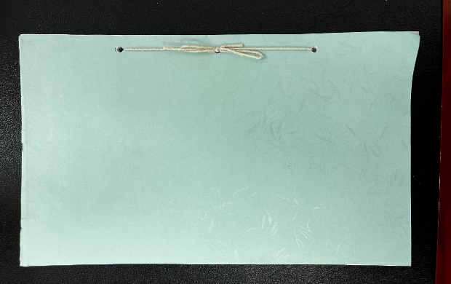

错误装订示例：
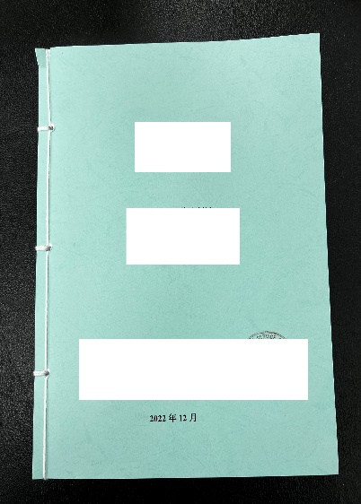
注册申请资料封面样稿
正确式例：

药学研究资料
申报单位：
第X册 共X册
联系人：
联系电话：
阿莫西林可溶性粉变更注册申请资料

通用名称及申请事项

全部申报单位名称并加盖公章
本册主要内容
本册册号及全部申报资料总册号
联系人信息应与材料接收单和注册申请表中一致

